智照护-逻辑文档

TOC \t "标题, 1,题目, 2,题目 2, 2"\b _TOCRange

一、注册页逻辑 PAGEREF _Toc \h 3

1、迈动帐号注册（手机号注册） PAGEREF _Toc1 \h 3

2、第三方帐号注册逻辑 PAGEREF _Toc2 \h 3

二、忘记密码逻辑 PAGEREF _Toc3 \h 3

三、主界面逻辑 PAGEREF _Toc4 \h 3

1、数据请求 PAGEREF _Toc5 \h 3

2、入睡时间计算 PAGEREF _Toc6 \h 3

3、起床时间计算 PAGEREF _Toc7 \h 3

四、心率和呼吸界面数据计算逻辑 PAGEREF _Toc8 \h 3

1、心率界面数据计算 PAGEREF _Toc9 \h 3

2、呼吸数据计算和心率同理 PAGEREF _Toc10 \h 6

五、添加设备逻辑 PAGEREF _Toc11 \h 6

1、添加设备 PAGEREF _Toc12 \h 6

2、设备重命名 PAGEREF _Toc13 \h 6

六、睡眠时间设置逻辑 PAGEREF _Toc14 \h 6

七、周月季报逻辑 PAGEREF _Toc15 \h 6

1、周报数据逻辑 PAGEREF _Toc16 \h 6

2、月报，季报计算原理和周报相同 PAGEREF _Toc17 \h 6

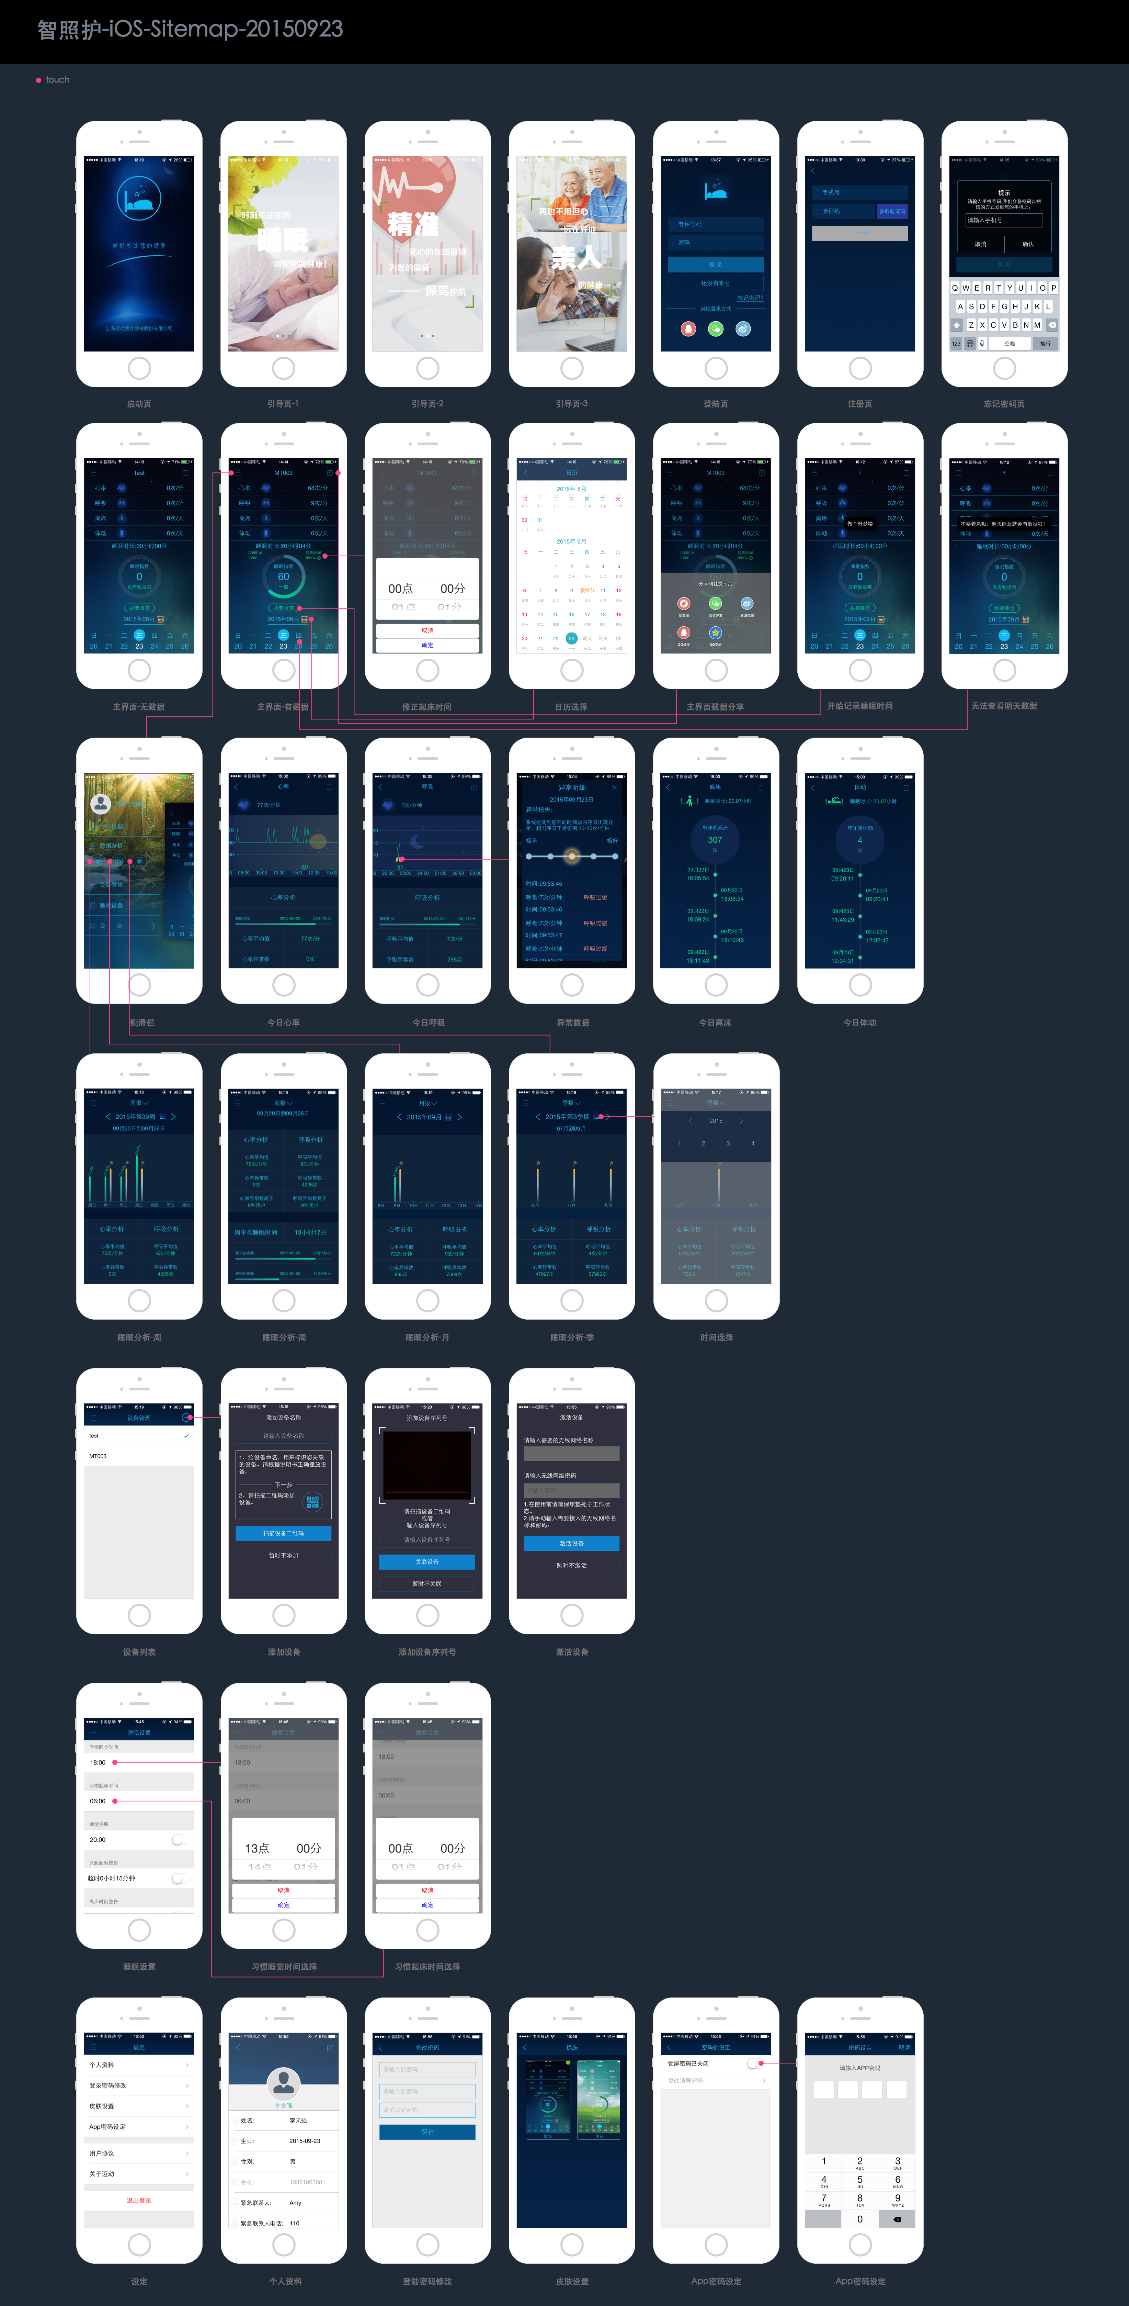

一、注册页逻辑

1、迈动帐号注册（手机号注册）

1）输入手机号点击 获取验证码，App会向后台验证该手机号是否注册过，已经注册过不允许再次注册，否则由App本地生成一个随机四位数字验证码，然后通过手机短信发给用户（手机短信的发送是在App端调用短信接口发送的），用户输入验证码后，App在本地进行验证校验，校验正确进入注册界面。2）注册界面可以选择性的上传用户头像，用户头像会在提交密码成功之后上传。

2、第三方帐号注册逻辑

1）选择你将要登录的第三方帐号进行授权（QQ，微信，新浪微博）。2）授权成功之后会回调到智照护App，App拿到授权的第三方id加上平台类型（比如微信：wx$微信id，手机号用户则为：meddo99.com$手机号）进行验证（验证此帐号是不是已经注册过）3）如果已经注册，直接进行登录，否则弹出输入手机号界面，要求用户补全手机号（此处手机号同样需要验证，主要是验证手机号的真实性。但是不会验证该手机号是不是绑定其他），手机号补全之后，自动登录到主界面。4）使用第三方注册后，以后再次使用第三方登录的时候，拿到授权后校验下用户是否存在后直接登录。

二、忘记密码逻辑

1）忘记密码只支持手机号（即迈动帐号）找回密码（第三方登录不需要找回密码）2）用户点击忘记密码输入注册的手机号，确认之后，由App在本地生成一个6位数字随机密码且调用修改密码接口，为用户修改密码，然后将新密码以短信的方式通知用户（这里的发送密码同样由App直接调用短信接口实现)。

三、主界面逻辑

1、数据请求

1）主界面数据请求的是前天18：00到当日18：00之间的数据（比如日历显示为9月24日，那么请求的时间段是：9月28日18：00—9月29日18：00）。首界面数据进行了数据缓存原理，对于历史数据进行缓存，下次再次查看时，直接从本地读取，但是当天从网络获取（因为当天的数据可能还在变化当中）。

2、入睡时间计算

1）用户只可以在当天的睡眠界面上可以点击入睡时间按钮”我要睡觉”。入睡时间由两个时间决定，一个是用户的习惯睡觉时间（新用户默认的是18：00,用户登录过之后可以修改习惯睡眠时间），一个是用户点击”我要睡觉”按钮之后（这个时间可有可无），服务器计算入睡时间时取这两个最晚的那个时间。

3、起床时间计算

1）起床时间只允许修改七天之内（超过七天的话，数据修改的意义不太大，这个是根据服务器端决定的），这个也是有两部分决定，一个是用户的习惯起床时间，一个是点击起床按钮之后，服务器计算睡眠时长的时候如果有起床时间，以这个为准，否则以用户默认的。

四、心率和呼吸界面数据计算逻辑

1、心率界面数据计算

1）对请求的数据进行筛选，将数据处理为每五分钟一个数据，没有的数据补充为0，计算得到总共288个数据。

代码片段：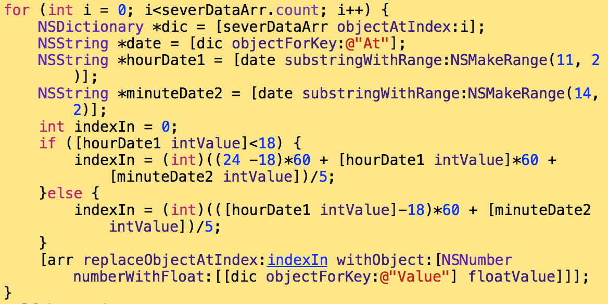

2）根据288个数据，进行位置计算，计算出每个数据在屏幕上的物理位置（屏幕宽度W*4/288）得到单个数据的X轴位置，然后根据数据值的大小计算在屏幕的Y轴位置（由于在纵坐标采用非等间距，因此首先判断心率值处于的心率值范围，然后根据相应的缩放进行计算）。

代码片段：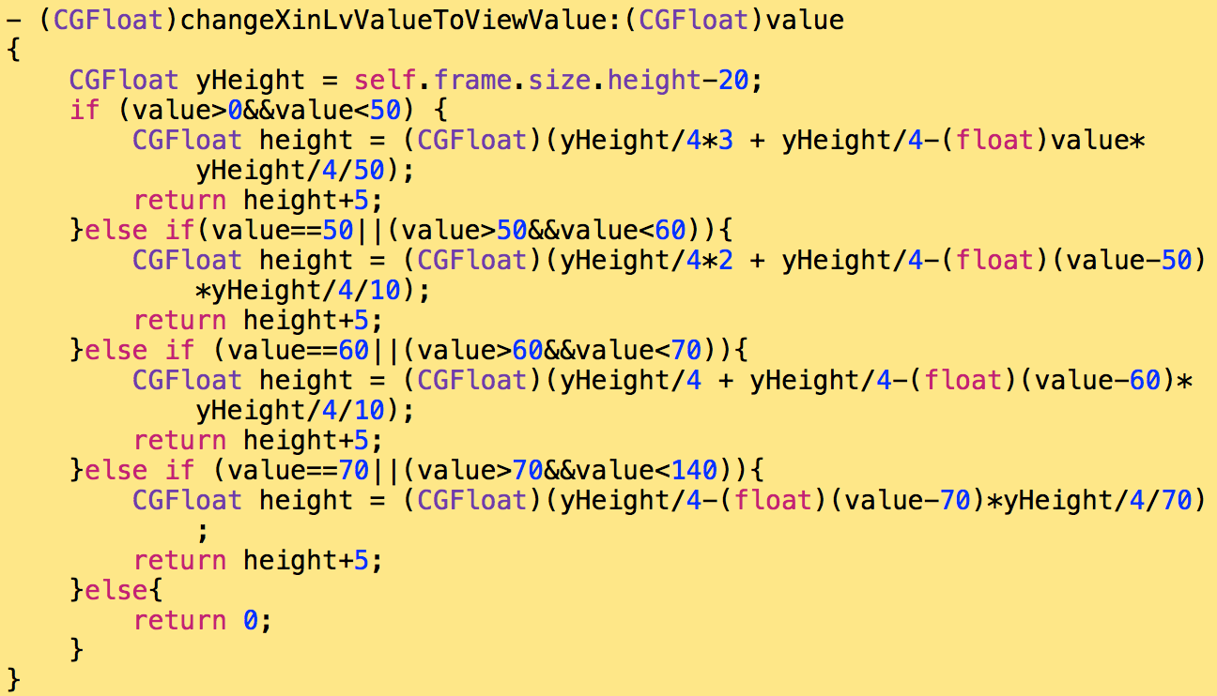

3）心率数据浮标计算逻辑

首先计算浮标位置：浮标滑动的距离为一个屏幕的宽度，而数据展示滑动的是四个屏幕的宽度，但是一个屏幕左右留出20px的间距，因此浮标滑动的距离和数据展示页滑动的距离成固定的比例（(width-40):width*4）。

代码片段：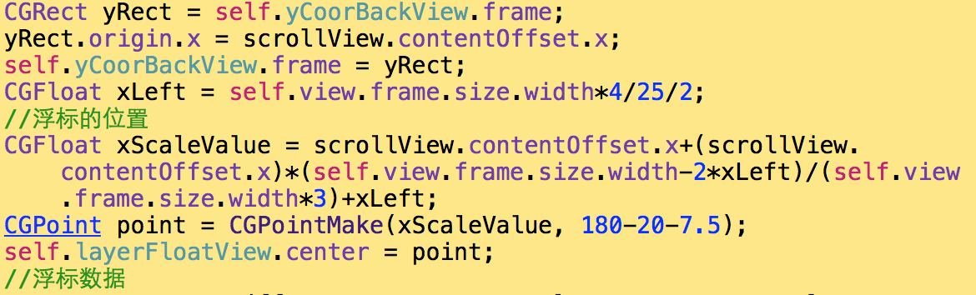

4）浮标数值计算逻辑

浮标的数据必须和界面显示的288个数据一一对应，首先根据界面滑动的距离S除上两个数据之间的间距，对这个数据进行向上取整，得到一个索引Index，这个索引就是对应288个数据中位置，然后显示相应的数据即可。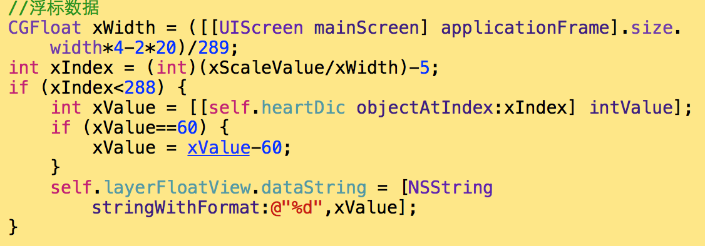

2、呼吸数据计算和心率同理

五、添加设备逻辑

1、添加设备

用户点击添加设备按钮之后，首先输入设备名称（这个名称主要是用来方便用户自己记忆）。然后进入扫描设备UUID界面（App首先会检测用户是否在隐私中允许App访问照相机），这个界面你可以通过扫描二维码进行添加（扫描后会自动进行绑定设备UUID到用户ID上），同时也可以进行手动输入，输入完成之后需要点击”关联设备”按钮完成设备绑定操作（此时设备可能激活也可能没有激活）。绑定完成之后，App弹出询问框，询问用户是否激活该设备。如果用户点击是，App进入激活界面，App可以获取到手机当前连接的Wifi，用户只需要输入wifi密码，完成对设备的激活。如果用户选择暂不激活，则App返回到设备列表。

2、设备重命名

在设备列表界面向左滑动设备单元格，可以选择重新激活或者重新命名设备。

六、睡眠时间设置逻辑

“习惯睡觉时间”和”习惯起床时间”:用户编辑这个时间后，App会将这个时间提交给服务器，如果用户没有点击”我要睡觉”和”起床时间”，服务器将会根据这两个时间计算用户的睡眠时间，由于受服务器计算逻辑限制，习惯睡觉时间只允许设置13：00点之后。

七、周月季报逻辑

1、周报数据逻辑

首先根据获取的数据，计算睡眠质量和睡眠时长的坐标位置。首先计算X轴坐标位置，周报为屏幕width/7(月报除上天数，季度除上3)，可以得到横坐标的显示位置X，然后这个X值分别减去和加上10px作为睡眠质量和睡眠时长的坐标。再计算纵坐标的高度，周报总的高度为定值H,睡眠质量分为”非常差”，”差”，”一般”,”好”，”非常好”，其中非常好的柱状图高度为（H-20）px。睡眠时长最长为24h，高度对应为(H-20)px。因此，根据后台的返回的睡眠质量Q和睡眠时长L，计算得到他们的高度对应为Q*(H-20)/5和L*（H-20）/24。

代码片段:

2、月报，季报计算原理和周报相同

